Renate Groenewold

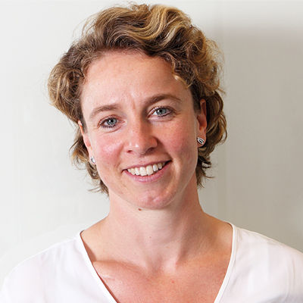

Renate Groenewold werd geboren op 8 oktober 1976 in Veendam en werd in de winter van 1985 besmet met het schaatsvirus. Vanaf dat moment stond bij haar alles in het teken van schaatsen. Geïnspireerd door prestaties van Yvonne van Gennip op de Olympische Spelen van 1988 schreef Renate in een vrienden en vriendinnenboekje al dat ze profschaatsster wilde worden. Haar grootste succes boekte zij in 2004 met het veroveren van de wereldtitel allround in Hamar. Verder werd zij wereldkampioen ploegenachtervolging en in 2009 op de 3000m in Vancouver. Dit had de opmaat moeten zijn voor het halen van Olympisch Goud (in 2002 en 2006 had ze al zilver gewonnen), maar een o.a. een hernia gooide roet in het eten.
In 2010 stopte ze als professioneel schaatsster en ging ze aan de slag als schaatscoach. Sinds 2014 is ze niet meer actief in de schaatssport, maar begeleidt ze nog een aantal sporters en binnen het bedrijfsleven geeft ze advies over vitaliteit / duurzame inzetbaarheid.

Presentatie: “Mijn ervaring met krachttraining in de schaatssport”
In haar presentatie zal Renate jullie meenemen in haar carriere en de rol van krachttraining als onderdeel van de trainingen van het schaatsen. 11 jaar lang trainde zij onder leiding van succescoach Gerard Kemkers en werkte zij samen met krachttrainer Jim McCarthy. Vanuit de buitenwereld kwam er veel discussie op gang over de manier van trainen (teveel krachttraining was de mening van velen) nadat een aantal sporters overtraind raakten. Renate neemt jullie mee hoe zij dit heeft beleefd en het belang van krachttraining voor schaatsers. Graag gaat zij met jullie de dialoog aan.

